MEVA-TEC s.r.o.
Roudnice n. L.

Návod k montáži a obsluze

Propan-butanové mobilní zahradní topidlo HEXAGON typ UTZ21001 (FH600)

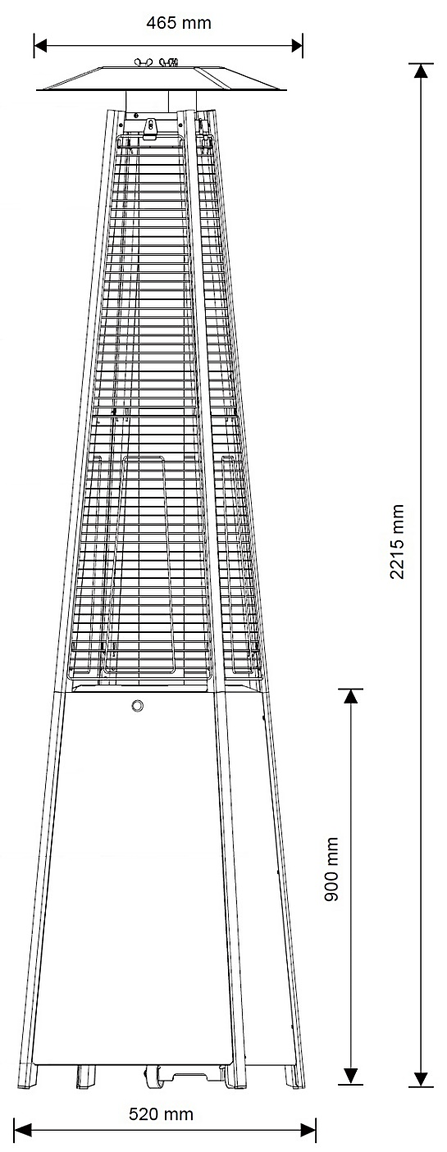
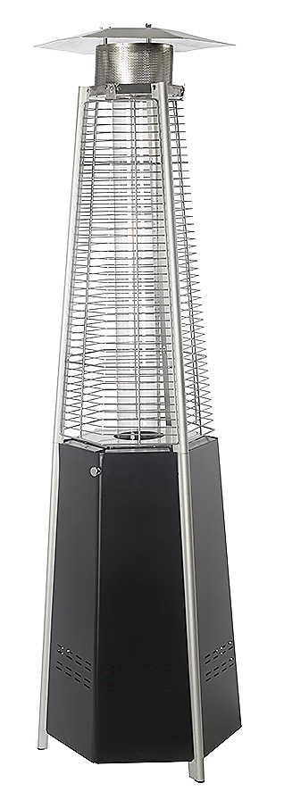
1950 mm
Boční panel
Čelní panel
Dolní podpěra
Horní podpěra
Ochranný kryt
Skleněná trubice
Držák reflektoru
Reflektor
900 mm
570 mm
520 mm

Důležité
- Před použitím čtěte pokyny! Uchovejte návod pro budoucí použití!
- Spotřebič musí být provozován a lahev na plyn skladována podle platných předpisů!

Použití
- Toto propan-butanové zahradní topidlo HEXAGON nerez typ UTZ21001 (dále jen topidlo event. spotřebič) je určeno pro zvýšení tepelné pohody za chladného počasí ve venkovním prostředí nebo v dostatečně větraných prostorech (zahradních restauracích, tržištích, zahradách, terasách apod.).
- Kategorie spotřebiče, připojovací přetlak a druh paliva pro jednotlivé země jsou uvedeny v kapitole Technická data.
- Pro Českou republiku platí, že tento spotřebič se používá pouze s LPG lahví plněnou směsí butanu-propanu, s obsahem 10 kg (s provozním tlakem do 1,7 MPa). Pokus o připojení jiných typů lahví na plyn může být nebezpečný!
- Topidlo se připojuje k 10kg LPG lahvi přes regulátor a spojovací hadici o délce cca 0,6 m.
- Tlaková lahev je plněna letní (60 % B, 40 % P) nebo zimní (40 % B, 60 % P) směsí butanu-propanu (LPG event. PB), které můžou být označené i jako směs B (značení dle ADR). Obě směsi jsou použitelné, mají však mírně odlišné fyzikální vlastnosti.
- Pro jiné druhy paliv spotřebič nelze použít ani provést přestavbu spotřebiče!
- V obchodech se LPG lahve prodávají prázdné, jejich naplnění Vám výměnným způsobem zajistí označené prodejní místo nebo distributor tlakových lahví. Při každé výměně LPG lahve si vyžádejte informace pro její bezpečné skladování a používání!

LPG (Liquefied Petroleum Gas) - zkapalněný uhlovodíkový plyn
termopojistka = pojistka plamene
10 mbar = 1 kPa

Příslušenství
- 1 ks regulátor typ NP01008 (pevně nastavený provozní tlak 30 mbar; výstupní trn)
- 1 ks spojovací hadice typ NP01022 (délka cca 0,6 m)
- 2 ks hadicová spona typ IM905
- 1 ks spojovací materiál a nářadí (viz Montáž topidla)

- 1 ks drátěné očko (pro případ potřeby přihnout špičku
NN
piezozapalovače - zapalovací elektrodu u hořáku)

Pozn.: Regulátor typ NP01008 je součástí příslušenství, dodávaného ke spotřebiči, pouze pro země určení s kategorií I_{3B/P(30).}

- Veškeré příslušenství lze objednat u výrobce/dovozce (MEVA-TEC s.r.o., tel.: +420 416 823 181, 299, www.mevatec.cz) nebo u jeho obchodních partnerů.

Technická data

Země určení  [Dest.] | Kategorie [Cat.] | Připojovací přetlak  [p] | Druh paliva  [Gas] |  | Jmenovitý tepelný příkon  [∑ Q_{n}] | Spotřeba  [∑ M]
CZ, SK, BG | I_{3B/P(30)} | 28 ÷ 30 mbar | G30 | (propan, butan nebo jejich směsi) | 12,5 kW | 870 g/h

Průměr trysky zapalovacího hořáku .......................................... | ∅ 0,18 mm (označení: 0.18)
Průměr trysky hlavního hořáku ................................................. | ∅ 1,80 mm (označení: 1.8)
Rozměry (š x h x v) .................................................................... | 570 x 570 x 1950 mm
Hmotnost (bez lahve) ................................................................ | 22 kg
Velikost doporučené LPG lahve ................................................ | 10kg LPG lahev
Max. vnější rozměry připojené lahve ........................................ | ∅ 310 mm, výška vč. regulátoru 680 mm

Podmínky pro provoz topidla
- Používat pouze ve venkovním prostředí nebo v dostatečně větraných prostorech!
- Používání tohoto spotřebiče v uzavřených prostorách je NEBEZPEČNÉ a je ZAKÁZÁNO!
- Topidlo při provozu spotřebovává kyslík a v nevětraných uzavřených prostorách může být uživatel vážně ohrožen na životě z důvodu nedostatku kyslíku a zvýšené koncentrace CO!

Umístění topidla
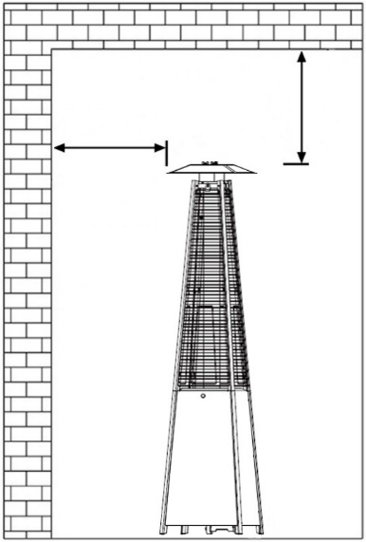
1) Pro venkovní použití nebo pro dostatečně větrané prostory.
STROP
STĚNA
100 cm
100 cm
2) U dostatečně větraného prostoru musí být minimálně 25 % plochy povrchu otevřeno.
3) Plocha povrchu je součtem plochy stěn.
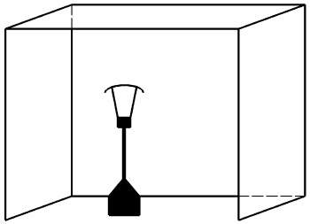

- Vzdálenost topidla od stěn i od stropu musí být nejméně 100 cm. Vždy udržujte dostatečnou vzdálenost topidla od nechráněných hořlavých materiálů (doporučujeme nejméně 100 cm dole, nahoře a po stranách).
Montáž topidla
- Vzhledem k rozměrům a vyšší hmotnosti některých dílů doporučujeme, aby montáž prováděly min. 2 osoby.
- Reflektor (A) je opatřen ochrannou fólií proti poškrábání. Před montáží a použitím tuto fólii pečlivě odstraňte! V případě, že jsou opatřeny fólií i některé další díly, odstraňte ji i z nich.

- Nářadí potřebné k montáži (součást balení):
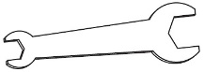
LL
- Klíč
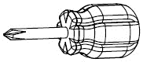
MM
- Šroubovák

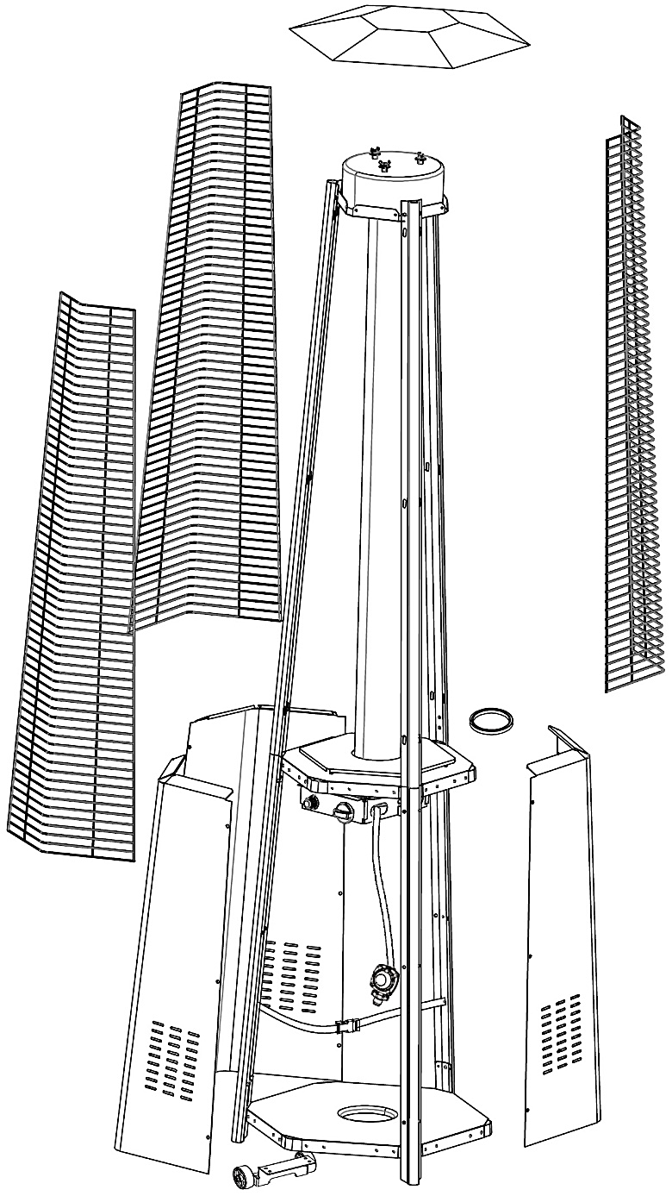
- Seznam dílů spotřebiče:
A
B
C
D
E
F
G
H
I
J
K
L
M
N

Označení | Název dílu | Počet [ks] |  | Označení | Název dílu | Počet [ks]
A | Reflektor | 1 |  | I | Spojovací hadice (vč. hadicových spon) + regulátor | 1
B | Držák reflektoru | 1 |  | I | Spojovací hadice (vč. hadicových spon) + regulátor | 1
C | Skleněná trubice (typ UTZ21003) | 1 |  | J | Středová deska s ovládacím panelem | 1
D | Horní podpěra | 3 |  | J | Středová deska s ovládacím panelem | 1
E | Ochranný kryt | 3 |  | K | Dolní podpěra | 3
F | Černý silikonový kroužek | 1 |  | L | Pásek pro uchycení lahve | 1
G | Boční panel | 2 |  | M | Kolečka | 1
H | Čelní panel | 1 |  | N | Spodní deska | 1
- Spojovací materiál potřebný k montáži (součást balení):

Označení | Název dílu | Počet [ks] | Obrázek |  | Označení | Název dílu | Počet [ks] | Obrázek
AA | Šroub M6 x 12 | 4 | 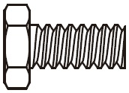 |  | GG | Držák krytu | 3 | 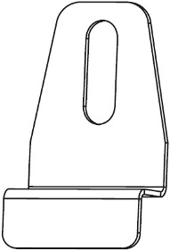
BB | Matice s přírubou M6 | 4 | 
CC | Šroub M5 x 12 | 3 | 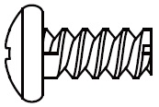 |  | HH | Šroub 3/16″ | 27 + 3 | 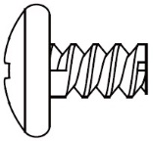
DD | Podpěra reflektoru | 3 | 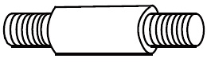 |  | II | Úchytka | 1 | 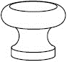
 |  |  |  |  | JJ | Šroub M4 x 6 | 1 | 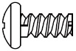
EE | Křídlatá matice | 3 | 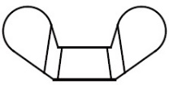 |  | KK | Řetěz | 1
FF | Podložka ∅ 8 | 6 | 

Postup montáže:

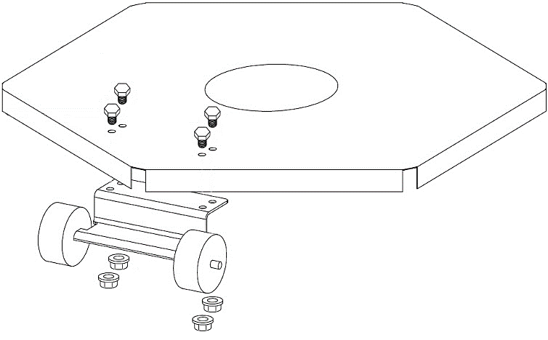
1) Připevněte ke spodní desce (N) kolečka (M) pomocí 4 ks šroubů M6 x 12 (AA) a 4 ks matic s přírubou M6 (BB).
1
AA
N
M
BB
Plochy přírub matic musí ležet na ploše úchytu koleček.
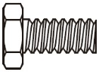
AA
x 4


BB
x 4

LL
x 1

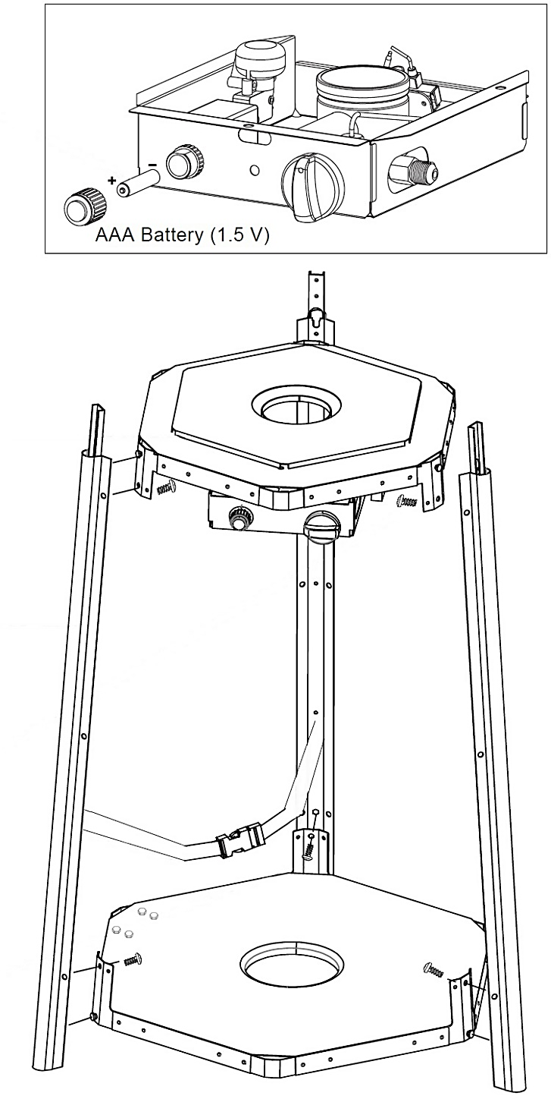
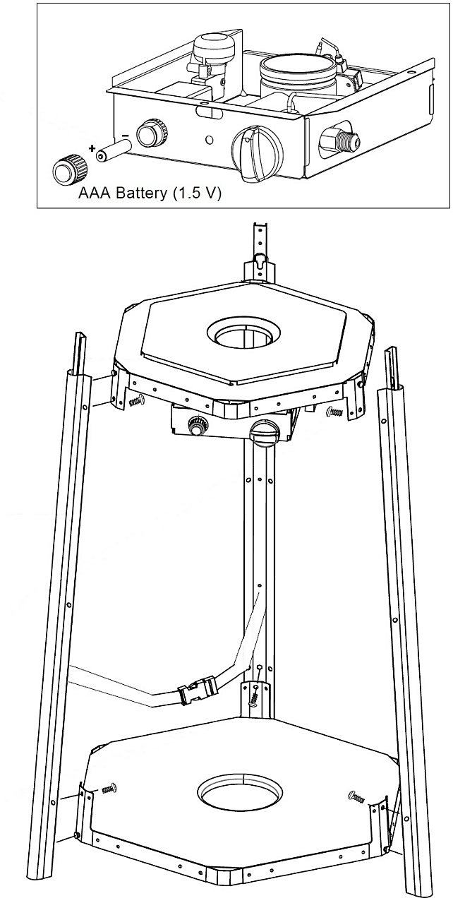
2) Odšroubujte spínací tlačítko piezozapalovače na ovládacím panelu (J) a do otvoru vložte baterii AAA (1,5 V), která není součástí balení, event. zkontrolujte její přítomnost a stav jejího nabití. Ujistěte se, že kladný pól (+) směřuje ven. Zašroubujte zpět spínací tlačítko.
2
J
K
CC
N
HH
L

Připojte a upevněte dolní podpěry (K) ke spodní desce (N) a ke středové desce s ovládacím panelem (J).
Nejdříve ustavte dolní podpěry do správné polohy tak, že usadíte čepy s osazením ve spodní desce do průseků (ve tvaru klíčové dírky) v dolních podpěrách. Poté připevněte dolní podpěry ke spodní desce pomocí 3 ks šroubů M5 x 12 (CC).
Dále ustavte správnou polohu dolních podpěr a středové desky s ovládacím panelem tak, že usadíte čepy s osazením ve středové desce do průseků (ve tvaru klíčové dírky) v dolních podpěrách. Nakonec je vzájemně připevněte pomocí 3 ks šroubů 3/16″ (HH).
(Středová deska s ovládacím panelem (J) musí být při montáži natočena tak, aby ovládací prvky na ovládacím panelu zaujímaly vůči pásku pro uchycení lahve (L) a kolečkům polohu dle obr. 2.)
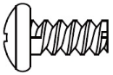
CC
x 3

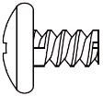
HH
x 3

MM
x 1

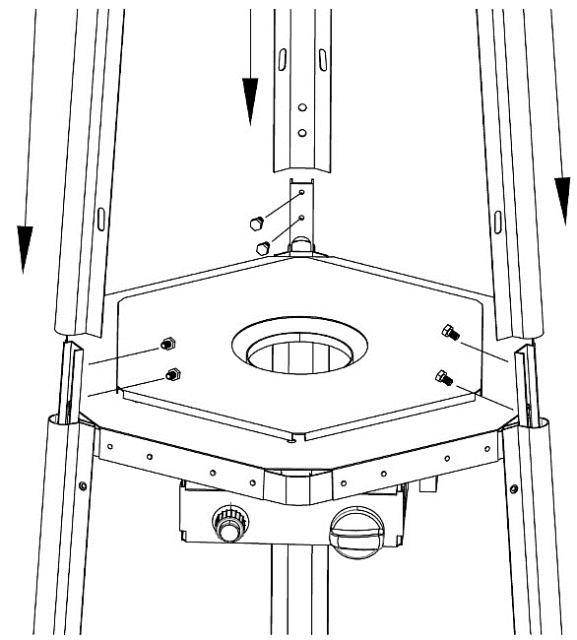
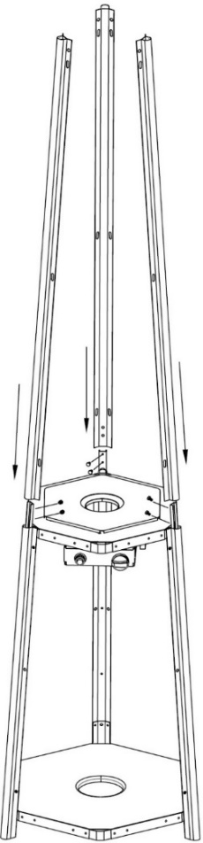
3) Nasaďte horní podpěry (D) na dolní podpěry (K) a zajistěte je pomocí 6 ks šroubů 3/16″ (HH).
3
D
K
HH
HH
x 6

MM
x 1

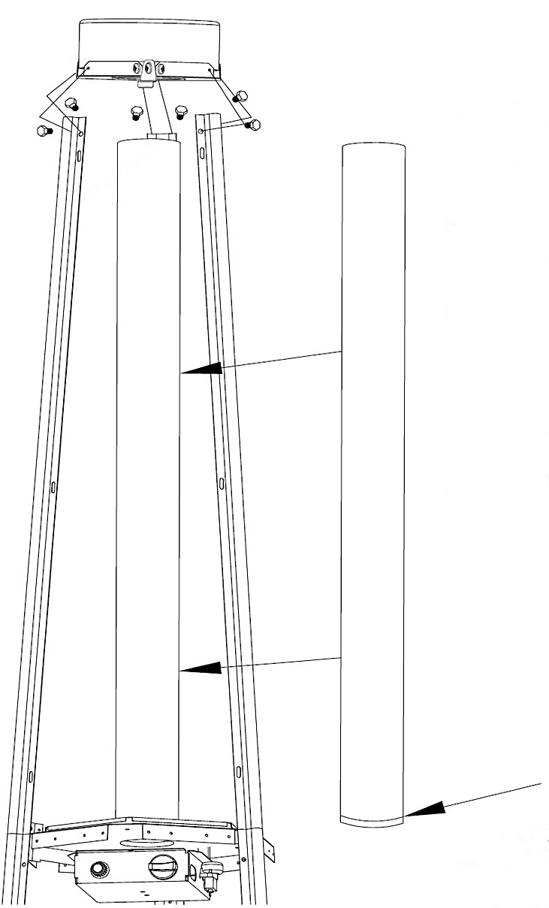
4) Na spodní hranu skleněné trubice (C) řádně nasaďte černý silikonový kroužek. Usaďte skleněnou trubici na středový otvor středové desky (J) a přidržujte ji, aby nespadla.
4
Ujistěte se, že je na spodní hraně skleněné trubice správně nasazen černý silikonový kroužek.

černý silikonový kroužek

B
D
HH
C
J
Na horní část skleněné trubice opatrně nasuňte držák reflektoru (B) a připevněte ho k horním podpěrám (D) pomocí 6 ks šroubů 3/16″ (HH).
(Pro připojení použijte volné díry ve spodní části držáku reflektoru.)
Zkontrolujte, zda skleněná trubice zcela zakrývá středový otvor v ovládacím panelu.

POZOR:
Černý silikonový kroužek musí být nasazen na skleněnou trubici před samotnou montáží trubice do spotřebiče a před jeho uvedením do provozu!

HH
x 6

MM
x 1

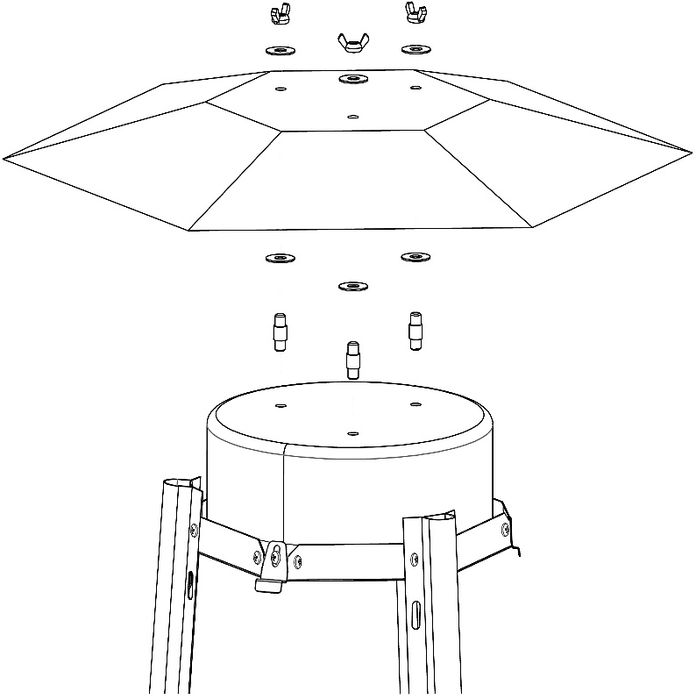
5) Upevněte reflektor (A) k držáku reflektoru (B) pomocí 3 ks podpěr reflektoru (DD), 6 ks podložek ∅ 8 (FF) a 3 ks křídlatých matic (EE).
5
FF
EE
A
FF
DD
B
Reflektor upevněte do vodorovné polohy.
DD
x 3

EE
x 3


FF
x 6

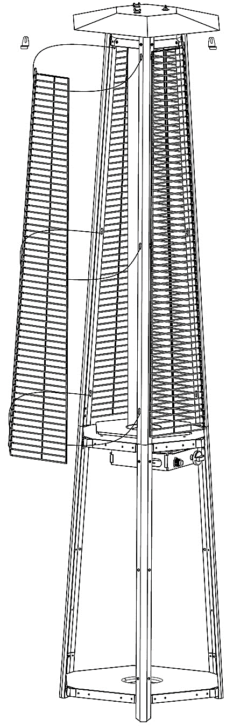
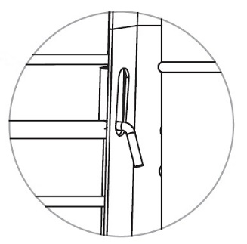
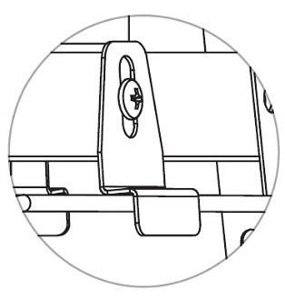
6) Sejměte 1 ks držáku krytu (GG) upevněný k držáku reflektoru (B) pomocí 1 ks šroubu 3/16″ (HH).
6
E
GG
D
HH
Nasaďte ochranný kryt (E) na podpěry vložením jeho háčků do oválných otvorů v horních podpěrách (D).
Zajistěte polohu ochranného krytu zpětnou montáží 1 ks držáku krytu (GG) a 1 ks šroubu 3/16″ (HH).
Tímto způsobem postupně připevněte všechny 3 ks ochranných krytů.
Při montáži mějte vždy současně řádně připevněné min. 2 ks šroubu 3/16″ (HH) k držáku reflektoru (B). Tyto šrouby spojují k sobě také jednotlivé části držáku reflektoru.
Při montáži je nutné přidržovat šestihran (z vnitřní strany držáku reflektoru) pomocí klíče.
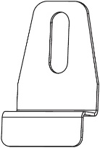
GG
x 3

HH
x 3

MM
x 1

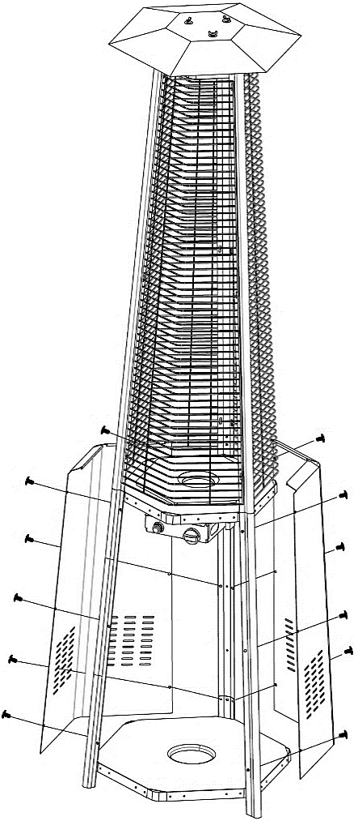
7) Na obou bocích topidla připevněte boční panely (G) k dolním podpěrám (K) pomocí 12 ks šroubů 3/16″ (HH).
7
HH
G
K

Pozn.: Stranu s ovládacími prvky ovládacího panelu nezakrývejte.
HH
x 12

MM
x 1

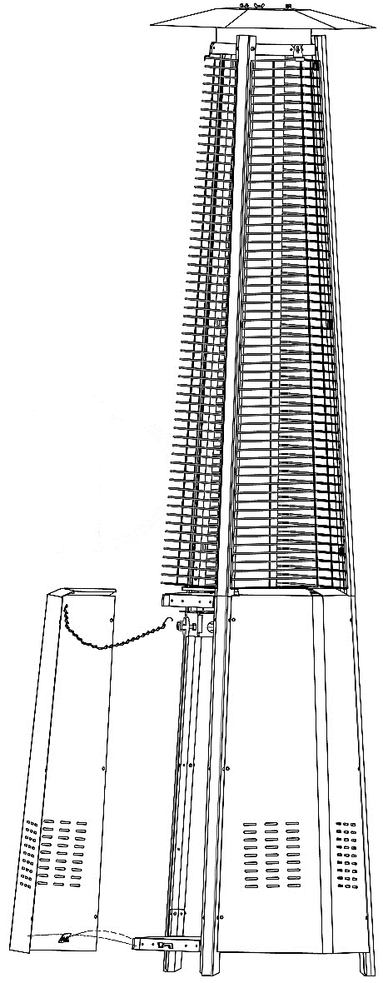
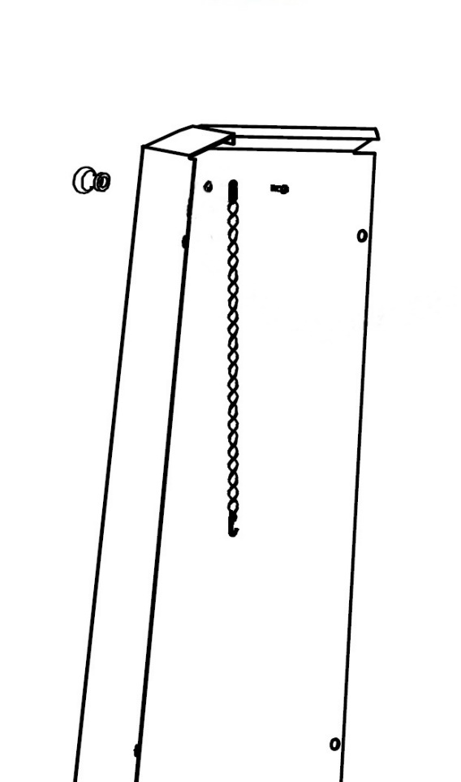

8) Připevněte na čelní panel (H) z vnější strany úchytku (II) a z vnitřní strany konec řetězu (strana bez háčku) pomocí 1 ks šroubu M4 x 6 (JJ).
8
H
II
JJ
KK
N
pant
Usaďte oba panty (vyhnuté zobáčky) na vnitřní straně čelního panelu do prostřižených výstupků ve spodní desce (N). Zahákněte háček na volném konci řetězu do oválného otvoru v ovládacím panelu. Poté uzavřete čelní panel ke středové desce (J). Panel je připevněn pomocí magnetů.

Tip: Řetěz může přidržet čelní panel při manipulaci s ovládacími prvky topidla bez nutnosti jeho vysazení.
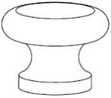
II
x 1

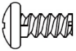
MM
x 1
JJ
x 1
KK
x 1

Uvedení spotřebiče do provozu
- Před uvedením spotřebiče do provozu je nutné dodržet níže uvedené pokyny.

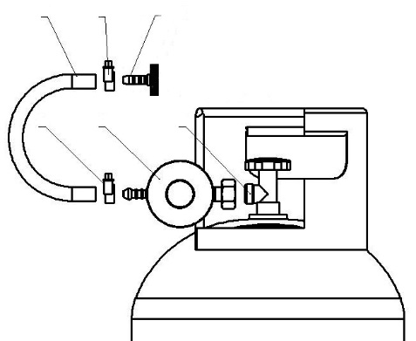
Připojení k LPG lahvi
1
2
3
4
2
5
1 - spojovací hadice
2 - hadicová spona
3 - regulátor
4 - lahvový ventil 10kg lahve
5 - vstupní trn armatury topidla
- Před instalací čtěte pokyny.
- Otevřete čelní panel topidla (H), tahem jednou rukou, za úchytku v jeho horní části. Druhou rukou přidržujte topidlo, aby nedošlo k jeho převrácení. Čelní panel je k topidlu připevněn pomocí magnetů. Vysaďte panty čelního panelu z výstupků ve spodní desce (N) a odložte čelní panel stranou.
- Před odšroubováním zátky z lahvového ventilu (levý závit) se přesvědčte, zda je hlavní uzávěr LPG lahve řádně dotažen v poloze zavřeno.
- Zkontrolujte připojovací závit lahvového ventilu, zda není znečištěn či zda není poškozený. Případné nečistoty odstraňte. Pokud je poškozen závit nesmí být spotřebič připojen k LPG lahvi. Poškozenou lahev vyměňte za bezvadnou.
- Před připojením regulátoru k LPG lahvi zkontrolujte použití a dobrý stav těsnění v převlečné matici regulátoru. V případě potřeby jej vyměňte za bezvadné.
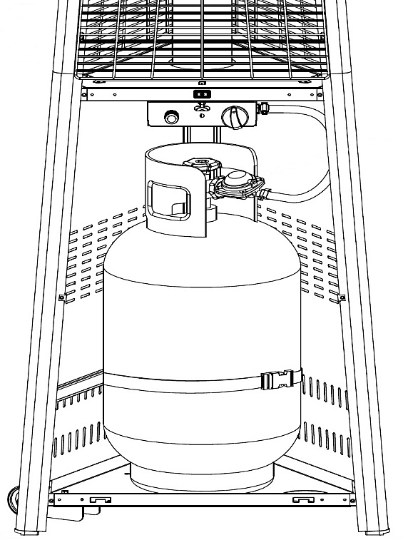
- Na boční šroubení uzavíracího ventilu LPG lahve našroubujte otáčením doleva regulátor a řádně dotáhněte klíčem.
- Na oba konce spojovací hadice navlékněte hadicové spony. Jeden konec spojovací hadice nasuňte na trn regulátoru a dotáhněte hadicovou sponou. Druhý konec spojovací hadice nasuňte na vstupní trn armatury topidla (na pravém boku ovládacího panelu) a dotáhněte hadicovou sponou.
(Pozn.: jeden konec spojovací hadice může být nasazen na vstupním trnu armatury topidla a zajištěn hadicovou sponou již od výrobce.)

- Ovládací knoflík ventilu topidla musí být v uzavřené poloze ( Off).
- Připojenou LPG lahev postavte do určeného prostoru v topidle (na spodní desku) a její polohu zajistěte páskem (L).
- Zabraňte zkroucení hadice a jejímu styku s horkými částmi topidla nebo s ostrými hranami.

- Nasaďte panty čelního panelu (H) do výstupků ve spodní desce (N), zahákněte řetěz a uzavřete čelní panel tak, aby došlo k jeho přichycení pomocí magnetů.
- Po připojení topidla k LPG lahvi proveďte kontrolu těsnosti (viz Kontrola těsnosti).

Zapalování topidla
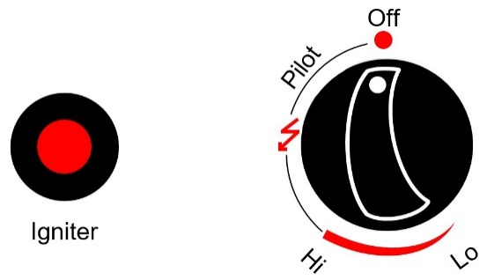
- Před použitím čtěte pokyny.
spínací tlačítko piezozapalovače
ovládací knoflík ventilu topidla
- Před každým použitím doporučujeme zkontrolovat dotažení všech spojů, překontrolovat těsnost (viz Kontrola těsnosti), použití a stav těsnění.
- Zkontrolujte neporušenost skleněné trubice (C) topidla.
- Zkontrolujte přítomnost a stav baterie v piezozapalovači.
Odšroubujte spínací tlačítko piezozapalovače na ovládacím panelu (J) a do otvoru vložte baterii AAA (1,5 V) event. zkontrolujte její přítomnost a stav jejího nabití. Ujistěte se, že kladný pól (+) směřuje ven. Zašroubujte zpět spínací tlačítko.
- Zkontrolujte, zda je ovládací knoflík ventilu topidla v uzavřené poloze/vypnuto ( Off).
- Po úspěšné kontrole těsnosti, pokud nedochází k úniku plynu, otevřete otáčením doleva (proti směru hodinových ručiček) knoflík lahvového ventilu, pokud již není otevřen po právě provedené kontrole těsnosti.
- Stlačte ovládací knoflík ventilu topidla a otočte ho do polohy pro zapálení ( Pilot - cca 90° doleva). Držte ovládací knoflík stlačený asi 30 sekund (než se armatura s hadicí naplní plynem z lahve, který vytlačí vzduch z rozvodu plynu), přitom stlačte i spínací tlačítko piezozapalovače (Igniter - červené) a držte je oba stlačené, dokud nedojde k zažehnutí plamene zapalovacího hořáku. Po zapálení plamene zapalovacího hořáku uvolněte spínací tlačítko piezozapalovače. Stlačený ovládací knoflík ventilu topidla můžete uvolnit cca po 15 sekundách po zapálení plamene (až dojde k nažhavení termopojistky).
- Po zažehnutí zapalovacího plamene a uvolnění ovládacího knoflíku ventilu topidla, pomalu otočte tento knoflík dále doleva do polohy maximum (Hi - cca 45° doleva), čímž dojde k zapálení hlavního hořáku topidla na maximální výkon. Vyčkejte v této poloze cca 5 min a poté nastavte požadovaný výkon topidla otočením ovládacího knoflíku ventilu topidla do zvolené polohy mezi maximem (Hi) a minimem (Lo).

Pozn.: Pokud nedojde k zapálení hořáku, stlačte a otočte ovládací knoflík ventilu topidla do uzavřené polohy ( Off) a uvolněte, vyčkejte cca 5 min a postup opakujte.

Zhášení topidla
- Otočte knoflík ovládacího ventilu topidla do polohy pro zapálení ( Pilot), v této poloze knoflík stlačte, otočte ho do uzavřené polohy ( Off) a uvolněte.
- Uzavřete přívod paliva z LPG lahve otočením knoflíku lahvového ventilu doprava na doraz.

Při dlouhodobém vypnutí:
- Otočte knoflík ovládacího ventilu topidla do polohy pro zapálení ( Pilot).
- Uzavřete přívod paliva z LPG lahve otočením knoflíku lahvového ventilu doprava na doraz a nechte dohořet zbytek plynu ze spojovací hadice.
- Stlačte ovládací knoflík ventilu topidla, otočte ho do uzavřené polohy ( Off) a uvolněte.
- Při dlouhodobém vypnutí vždy odpojte topidlo od lahve na plyn (viz Odpojení topidla a výměna LPG lahve).

Odpojení topidla a výměna LPG lahve
- Zhasněte topidlo (viz Zhášení topidla - postup při dlouhodobém vypnutí).
- Před odpojením lahve na plyn zkontrolujte, zda je topidlo zhasnuto, je zcela vychladlé a zda je uzavřený lahvový ventil.
- Odpojte od spotřebiče LPG lahev a zkontrolujte těsnost a neporušenost lahvového ventilu. Zjistíte-li závadu, předejte LPG lahev dodavateli plynu k výměně. Odpojenou lahev opatřete ochranou zátkou.
- Pokud topidlo nebudete připojovat na jinou LPG lahev, uložte ho tak, aby bylo zabráněno jeho znečistění či mechanickému poškození.
- Před připojením nové lahve na plyn ke spotřebiči zkontrolujte stav těsnění.
- Lahev na plyn vyměňujte v dostatečně větraném prostoru, přednostně ve venkovním prostředí, mimo všechny zdroje zapalování (svíčka, cigarety, jiné spotřebiče produkující plamen atd.) a mimo dosah jiných osob.
- Po připojení nové lahve proveďte kontrolu těsnosti (viz Kontrola těsnosti).

Kontrola těsnosti
- Na místě instalace se musí provést kompletní kontrola těsnosti spotřebiče vzhledem k možnému poškození při přepravě nebo nadměrnému tlaku.
- Kontrolu těsnosti provádějte po každém přemístění spotřebiče, po výměně LPG lahve nebo pokud byl spotřebič odstaven delší dobu z provozu.
- Připravte si pěnotvorný roztok z jednoho dílu tekutého detergentu a jednoho dílu vody. Pěnotvorný roztok se aplikuje z nádoby s rozprašovačem, štětcem nebo hadříkem.
- Kontrolu provádějte s dostatečně plnou tlakovou lahví.
- Zkontrolujte, zda je ovládací knoflík ventilu topidla v uzavřené poloze/vypnuto ( Off) a nestlačený.
- Otevřete lahvový ventil na LPG lahvi otočením knoflíku doleva a nanesením pěnotvorného roztoku (např. mýdlové vody) zkontrolujte, neuniká-li plyn z hadice nebo kolem spojů. Únik plynu se projeví tvorbou bublin v místě netěsnosti. Ovládací knoflík ventilu topidla zůstává v uzavřené poloze. Kontrolu těsnosti je nutné provést pěnotvorným roztokem u spojovací hadice a všech spojů rozvodu plynu.
- Pokud nebudete topidlo po kontrole těsnosti ihned používat, uzavřete lahvový ventil.
- Je zásadně zakázáno provádět kontrolu těsnosti pomocí otevřeného ohně!!!
- Kontrolu provádějte ve venkovním prostředí mimo jakékoli zdroje zapálení/vznícení a mimo dosah ostatních osob. Při kontrole nekuřte.
- Objeví-li se netěsnost, uzavřete lahvový ventil na LPG lahvi otočením knoflíku doprava na doraz. Odstraňte všechny netěsnosti a opakujte kontrolu těsnosti.

Únik plynu
- Nastane-li únik paliva (zápach plynu, hluk způsobený unikajícím plynem nebo tvorba bublin při kontrole těsnosti), nesmí se spotřebič používat, nebo jsou-li v provozu hořáky, musí se okamžitě uzavřít přívod paliva.
- Zavřete lahvový ventil a ovládací ventil topidla. Uhaste v blízkém okolí veškerý otevřený oheň a vypněte elektrické spotřebiče.
- Odpojte spotřebič od LPG lahve.
- Před dalším použitím se musí spotřebič zkontrolovat a opravit. Pokud neodhalíte příčinu úniku, předejte spotřebič odbornému servisu.
- Pokud únik plynu nelze zastavit, přeneste LPG lahev ven, do otevřeného, dobře větraného prostoru a poraďte se s dodavatelem plynu.
- Dojde-li k úniku plynu v místnosti (při skladování), místnost řádně vyvětrejte.

Bezpečnostní prvky
- Termopojistka:
V případě náhodného zhasnutí plamene zapalovacího hořáku dojde k ochlazení čidla termopojistky a automatickému uzavření ventilu topidla a tím i přívodu plynu do hořáku.
- Pádová pojistka (automatické vypnutí při nebezpečném náklonu):
V případě nebezpečného náklonu/převrácení topidla dojde k automatickému uzavření ventilu topidla a tím k přerušení přívodu plynu do hořáku a uhašení plamene. Zkontrolujte, zda nedošlo k uvolnění spojů rozvodu plynu nebo k poškození skleněné trubice. V případě potřeby znovu zapálení nechte topidlo cca 2 ÷ 3 min v klidu a pak postupujte dle instrukcí pro zapalování.

Čistění a údržba
- Spotřebič udržujte v suchu a čistotě.
- Údržbu spotřebiče provádějte vždy v pravidelných intervalech, při sníženém výkonu, v případech většího znečistění a podle potřeby.
- Čistění a údržba se smí provádět pouze tehdy, je-li spotřebič vypnutý, zcela vychladlý a odpojený od LPG lahve.
- Čištění topidla provádějte vlhkou utěrkou bez použití abrazivního prostředku. Nečistěte topidlo hořlavými nebo korozivními čisticími prostředky.
- Odstraňujte nečistoty z hořáku, aby byl čistý a v provozu bezpečný. Vyčistěte otvory hořáku. Menší nečistoty je možné odstranit stlačeným vzduchem.
- Proudění vzduchu nesmí být žádným způsobem omezováno. Udržujte ovládací prvky, hořák a otvory k proudění vzduchu čisté.
- Po delší nečinnosti je nutné u plynových dílů a u spojovací hadice provést kontrolu na přítomnost pavouků a jejich pavučin nebo jiného hmyzu.
- Mezi příznaky možného zanesení patří např. zápach plynu a sytě žlutá špička plamene; topidlo nedosahuje požadované teploty; hoření topidla je nerovnoměrné; topidlo vydává praskavý zvuk.
- Při čištění je nutné trvale zajistit sucho v prostoru kolem hlavního i zapalovacího hořáku. Pokud dojde ke styku ovládacího panelu s vodou, nepokoušejte se jej používat. Ovládací panel je nutné vyměnit.
- Uhlíkové usazeniny mohou zvýšit riziko vzniku požáru. Vyčistěte vnitřní část reflektoru a skleněnou trubici mýdlovou vodou. Čistění skleněné trubice věnujte maximální pozornost.
- Pravidelně kontrolujte výskyt koroze. Případnou korozi odstraňte.
- Před každým použitím je nutno zkontrolovat dotažení všech spojů a překontrolovat těsnost (viz Kontrola těsnosti).
- Vizuálně, popřípadě hmatem zkontrolujte stav spojovací hadice. V případě vydutí, prasklin, trhlin nebo jiného zhoršení stavu, je nutné ji ihned vyměnit za novou hadici o stejné délce a ekvivalentní kvalitě. Z bezpečnostních důvodů je vhodné, aby uživatel prováděl v pravidelných intervalech (nejméně jednou měsíčně a po každé výměně lahve na LPG) jednoduchou zkoušku těsnosti spojovací hadice a včasným odhalením netěsnosti předešel způsobení požáru v důsledku vzplanutí unikajícího plynu. Kontrola těsnosti hadice se může provádět např. nanesením pěnotvorného roztoku nebo postupným protažením celé délky hadice v nádobě s vodou za současného sledování případného úniku plynu v podobě bublinek. Hadice musí být při zkoušce pod redukovaným tlakem z tlakové LPG lahve (otevřený lahvový ventil na LPG lahvi a uzavřený ovládací ventil topidla).
- Pro bezporuchový a bezpečný chod doporučujeme na spotřebiči provádět pravidelnou servisní prohlídku (viz Servis). Zároveň je třeba vykonávat občasný dozor během provozu spotřebiče.

Servis
- Četnost kontrol se řídí platnou legislativou příslušné země, kde je spotřebič používán.
- Pro Českou republiku platí, že tento spotřebič není vyhrazeným plynovým zařízením dle Vyhlášky č. 21/1979 Sb. a nevztahuje se na něj povinnost pravidelného provádění revizí revizním technikem.
- Proveďte min. 1x za rok důkladnou prohlídku spotřebiče (vizuální prohlídka, čištění a údržba, zkouška těsnosti, přezkoušení funkčnosti spotřebiče) a min. 1x za 2 roky vyměňte veškeré těsnící prvky. Tyto činnosti musí být prováděny technicky zdatnou osobou. Neoprávněný zásah nekvalifikované osoby může být nebezpečný.

Závady a jejich odstranění
- Při odstraňování závad, u kterých se musí provádět demontáž a montáž jednotlivých dílů topidla, je nutné topidlo vypnout, nechat ho zcela vychladnout a odpojit ho od LPG lahve!
- Pokud se necítíte natolik technicky zdatní a některé činnosti uvedené v tomto návodu (servis, odstraňování závad atd.) by Vám činily potíže, obraťte se na odborný servis - výrobce/dovozce (MEVA-TEC s.r.o., tel.: +420 416 823 181, 299, www.mevatec.cz).

Závada | Možná příčina | Odstranění
Plamen zapalovacího hořáku se nezažehne | Zavřený lahvový ventil | Otevřít lahvový ventil
Plamen zapalovacího hořáku se nezažehne | Prázdná LPG lahev | Vyměnit LPG lahev
Plamen zapalovacího hořáku se nezažehne | Ovládání není zapnuto | Otočit ovládací knoflík ventilu topidla do správné polohy
Plamen zapalovacího hořáku se nezažehne | Ucpaný rozvod plynu | Zkontrolovat průchodnost rozvodu plynu (hadice, těsnění atd.)
Plamen zapalovacího hořáku se nezažehne | Ucpaná tryska | Předat odbornému servisu k vyčištění nebo výměně trysky
Plamen zapalovacího hořáku se nezažehne | Vzduch v rozvodu plynu | Odstranit vzduch z rozvodu plynu (viz Zapalování topidla)
Plamen zapalovacího hořáku se nezažehne | Uvolněné spoje | Dotáhnout všechny spoje
Plamen zapalovacího hořáku se nezažehne | Vybitá baterie piezozapalovače | Vyměnit AAA baterii (1,5 V)
Plamen zapalovacího hořáku se nezažehne | Vadný piezozapalovač | Předat odbornému servisu k opravě
Plamen zapalovacího hořáku zhasíná | Znečištění kolem hořáku | Očistit znečistěná místa
Plamen zapalovacího hořáku zhasíná | Uvolněné spoje | Dotáhnout všechny spoje
Plamen zapalovacího hořáku zhasíná | Vadná termopojistka | Předat odbornému servisu k výměně termopojistky
Plamen zapalovacího hořáku zhasíná | Z rozvodu plynu uniká plyn | Zkontrolovat spoje, kontrola těsnosti
Plamen zapalovacího hořáku zhasíná | Nedostatečný tlak paliva | LPG lahev je téměř prázdná. Vyměnit LPG lahev
Hlavní hořák topidla se nezažehne | Nedostatečný tlak paliva | LPG lahev je téměř prázdná. Vyměnit LPG lahev
Hlavní hořák topidla se nezažehne | Ucpaná tryska | Předat odbornému servisu k vyčištění nebo výměně trysky
Hlavní hořák topidla se nezažehne | Ovládání není zapnuto | Otočit ovládací knoflík ventilu topidla do správné polohy
Hlavní hořák topidla se nezažehne | Vadná termopojistka | Předat odbornému servisu k výměně termopojistky
Hlavní hořák topidla se nezažehne | Špatná poloha zapalovacího hořáku | Předat odbornému servisu k opravě

Skladování spotřebiče
- Odpojte od spotřebiče LPG lahev (viz Odpojení topidla a výměna LPG lahve) a vyjměte ji ze spotřebiče (z prostoru pro umístění lahve).
- Odpojenou lahev opatřete ochranou zátkou.
- Je zakázáno umisťovat a používat tlakové lahve s LPG (i vyprázdněné) v prostorech pod úrovní terénu. Skladování lahve na LPG musí být v souladu s platnými místními předpisy.
- Pokud je spotřebič připojen k tlakové LPG lahvi nesmí být uložen v prostoru pod úrovní terénu.
- Odpojte od topidla i regulátor a spojovací hadici.
- Uložte spotřebič i veškeré další díly tak, aby bylo zabráněno jejich znečistění nebo poškození. Chcete-li, chraňte vnější povrchy topidla zakrytím, čímž zabráníte také usazování prachu a nečistot v rozvodech spotřebiče.
(Pozn.: K topidlu HEXAGON je možné zakoupit originální obal typ UTZ21002, který není dodáván jako základní příslušenství k topidlu.)
- Skladujte topidlo ve svislé poloze.
- Spotřebič musí být skladován v uzavřených, dobře větraných místnostech neobsahujících agresivní látky, při doporučené teplotě nejméně 10 C a relativní vlhkosti vzduchu nejvýše 80 .
Likvidace spotřebiče a obalu
- Pokud se rozhodnete pro likvidaci starého spotřebiče, ať už proto, že jste si zakoupili nový nebo proto, že se na starém vyskytla neopravitelná závada, odneste jej na místo k tomu určené (např. Sběr druhotných surovin, Sběrný dvůr apod.).
- Obal odložte na místo určené obcí k ukládání odpadu.

Bezpečnostní požadavky
- Před instalací a použitím čtěte pokyny!
- Spotřebič musí být provozován a lahev na plyn skladována podle platných předpisů!
- Spotřebič smí obsluhovat pouze způsobilá, dospělá osoba nad 18 let podle tohoto návodu! Při provozu spotřebiče musí obsluha dále respektovat všeobecné požárně bezpečnostní předpisy!
- Obsluha spotřebiče nesmí být v žádném případě svěřována dětem!
- Chraňte spotřebič před dětmi (při použití i skladování)!
- Buďte opatrní, přístupné části mohou být velmi horké! Uchovávejte mimo dosah dětí!
- Osoby se musí zdržovat v takové vzdálenosti od zahřátých ploch topidla, aby nemohlo dojít k jejich popálení nebo k zažehnutí oděvu!
- Z důvodu rizika požáru neodkládejte žádné věci (ani oděvy apod.) na topidlo a nezakrývejte ho!
- Materiály a předměty, položené v nedostatečné vzdálenosti od reflektoru topidla, budou vystaveny sálavému teplu a mohlo by dojít k jejich poškození!
- Při provozu topidla udržujte dostatečnou vzdálenost od skleněných ploch (dveře, okna apod.), aby nedošlo působením tepla k jejich poškození!
- Při provozu je nutno topidlo umístit na vodorovný zpevněný povrch a mít ho pod dohledem!
- Dbejte na to, aby topidlo bylo v suchém a čistém prostředí!
- Nepoužívejte topidlo v prostorech, kde by mohlo způsobit poranění osob nebo hmotné škody!
- Spotřebič nesmí být používán v obytných vozidlech (např. karavanech) ani člunech!
- Topidlo nikdy nepoužívejte ve výbušném prostředí, jako jsou prostory, kde se vyskytují hořlavé kapaliny, hořlavé prachy, hořlavé plyny a páry nebo výbušniny! Nepoužívejte ani neskladujte hořlavé materiály v blízkosti tohoto spotřebiče!
- V úložném prostoru pro tlakovou lahev na LPG v topidle neskladujte benzín ani jiné hořlavé kapaliny nebo páry!
- Nevhodná instalace, seřízení nebo úpravy mohou způsobit poranění osob nebo hmotné škody!
- Nenatírejte ochranné kryty ani reflektor!
- Je zakázáno používat topidlo bez ochranných krytů nebo bez reflektoru!
- Všechny bezpečnostní prvky demontované za účelem provádění servisu se musí před provozem topidla namontovat zpět!
- Nevystavujte spotřebič extrémním větrným podmínkám, aby nedošlo k jeho pádu a poškození spotřebiče a okolních předmětů nebo ke zranění osob!
- V případě silného větru je nutno provést opatření proti překlopení spotřebiče!
- Vždy zajistěte stabilní polohu topidla, skleněná trubice může prasknout v případě pádu na zem!
- Za deště vždy topidlo vypněte, aby skleněná trubice při styku se studenou dešťovou vodou nepraskla!
- Je-li topidlo v provozu, dbejte, aby nedošlo ke styku skleněné trubice s vodou!
- Nepoužívejte topidlo, pokud skleněná trubice vykazuje prasklinu!
- Po použití nebo v případě poruchy vždy uzavřete lahvový ventil na LPG lahvi!
- Nepoužívat spotřebič, který je netěsný, poškozený nebo který pracuje nesprávně!
- Nastane-li únik paliva, nesmí se spotřebič používat, nebo jsou-li v provozu hořáky, musí se přívod paliva uzavřít a spotřebič se musí před dalším použitím zkontrolovat a opravit!
- Nepoužívejte topidlo před provedením kontroly všech spojů rozvodu plynu na těsnost!
- Všechny zkoušky těsnosti provádějte pěnotvorným roztokem! Nikdy nepoužívejte ke kontrole těsnosti otevřený oheň!
- Proveďte kontrolu topidla vždy, když nastane některá z těchto okolností: topidlo se nezahřívá / hořák vydává mimořádný hluk (mírný hluk po vypnutí je normální) / zápach plynu a nezvykle žluté špičky plamene hořáku.
- Opravy smí provádět pouze kvalifikovaní servisní pracovníci!
- Používejte pouze druh paliva a typ lahve, které jsou uvedeny v pokynech!
- Lahve na plyn vyměňujte podle pokynů v tomto návodu!
- Nikdy nepoužívejte LPG lahve s poškozeným připojovacím závitem na ventilu, ani jinak deformované, zkorodované nebo poškozené lahve! Takové lahve mohou být nebezpečné a musí je zkontrolovat jejich dodavatel!
- Povrchová teplota LPG lahve nesmí překročit 40 °C a lahev nesmí být delší dobu vystavena přímému slunečnímu záření!
- Nezahrazujte větrací otvory úložného prostoru pro umístění lahve!
- Je zakázán jakýkoli přímý ohřev tlakové lahve s LPG pro zvýšení odpařovací mohutnosti kapalného plynu!
- Tlaková lahev se smí používat pouze ve svislé poloze!
- Použitý regulátor a spojovací hadice musí odpovídat místním předpisům!
- Používejte pouze dodaný nebo doporučený typ spojovací hadice schválený výrobcem, dovozcem nebo distributorem spotřebiče nebo distributorem plynu! Spojovací hadice musí být při provozu zajištěna proti oděru a ožehnutí nebo jinému mechanickému poškození! Zabraňte zkroucení hadice!
- Regulátor a spojovací hadice musí být umístěny mimo cesty, kterými se chodí nebo tak, aby nemohly být poškozeny!
- Používejte hadice odpovídající normě EN 16436-1 nebo EN ISO 3821 nebo jiné určené pro hadice pro LPG o doporučené délce cca 0,6 m! Stav hadice je nutné pravidelně kontrolovat a v případě potřeby ji vyměnit!
- Spojovací hadice nesmí být nastavována ani jinak upravována! Doba životnosti tlakové LPG hadice je z bezpečnostních důvodů 5 let od data výroby vyznačeného na hadici. Po uplynutí této doby, nebo v případě poškození, hadici vyměňte! Hadici vyměňte v jiném intervalu, pokud to vyžadují odlišné národní podmínky!
- Výměna hadice se musí provádět v předepsaných intervalech!
- Nepřipojujte lahev na plyn přímo ke spotřebiči bez regulátoru!
- Regulátor tlaku musí odpovídat normě EN 16129 a musí mít pevně nastavený výstupní tlak - viz Technická data! Při běžných podmínkách používání se z důvodu zajištění řádného provozu instalace doporučuje vyměnit toto zařízení do 10 let od data výroby! Tato doba však může být nahrazena národními předpisy nebo pravidly praxe, zohledňujícími provozní podmínky zabudovaných bezpečnostních zařízení a montážních schémat.
- Je nutné zajistit dostatečný přívod spalovacího vzduchu a zároveň je nutné zabránit případnému nebezpečnému hromadění nespáleného paliva u spotřebiče! Propan, butan i jejich směsi jsou z fyzikálního hlediska těžší než vzduch a v případě samovolného úniku v důsledku netěsnosti klesají a hromadí se u země.
- Je zakázáno používat spotřebič v prostorách pod úrovní terénu!
- Pokud je spotřebič v provozu, nepřemísťujte jej!
- Před přemístěním spotřebiče uzavřete ventil lahve na plyn nebo regulátoru a nechte spotřebič zcela vychladnout!
- Tam, kde není možné využít kolečka (např. z důvodu nerovnosti terénu) doporučujeme, vzhledem k rozměrům a hmotnosti spotřebiče, provádět přemístění spotřebiče ve 2 osobách.
- Tento spotřebič je určen pouze pro vytápění! Je zakázáno používat ho k jiným účelům (např. sušení oblečení apod.)!
- Neupravujte spotřebič! Jakékoli úpravy spotřebiče mohou být nebezpečné! Části zajištěné výrobcem nebo jeho zástupcem nesmí uživatel měnit!
- Je zakázáno přestavovat spotřebič na jiný druh plynu!

Poznámka
Změny v technických údajích jsou vyhrazeny. Vyobrazení díky neustálému inovačnímu postupu jsou nezávazná. Tiskové chyby vyhrazeny.

Záruční podmínky
- Spotřebiteli se poskytuje záruka na správnou funkci výrobku a má nárok na bezplatnou opravu nebo výměnu součástí, které by se ukázaly v záruční době vadnými pro chybnou výrobu nebo skrytou vadu materiálu.
- Podmínkou pro uplatnění nároků ze záruky je předložení správně a čitelně vyplněného záručního listu, jenž musí být opatřen adresou prodejny, razítkem prodejce, podpisem prodávajícího a datem prodeje.
- Nároky na záruku zanikají, pokud nebyla záruka uplatněna v záruční době nebo při svévolných změnách původních zápisů v záručním listě.
- Záruka se nevztahuje na běžné provozní opotřebení, závady vzniklé úmyslným poškozením, hrubou nedbalostí při používání, nebo pokud provede kupující na výrobku úpravy nebo změny. Výrobce neodpovídá za škody způsobené neodborným zacházením či údržbou mimo rámec příslušného návodu k montáži a obsluze.
- Na změny považované za běžné provozní opotřebení (např. zabarvení částí v blízkosti hořáku apod.) se nevztahují záruční podmínky, protože je nelze považovat za vadu výrobku. Některé změny (běžné provozní opotřebení) se mohou na výrobku projevit již po několika málo použitích, přičemž se tím nijak nesníží užitná hodnota výrobku.
- Pokud se vyskytne nějaká nejasnost ohledně provozu či údržby spotřebiče, obraťte se na odborný servis – výrobce/dovozce (MEVA-TEC s.r.o., tel.: +420 416 823 181, 299).
- Výrobce ručí za výrobky 24 měsíců ode dne prodeje.

Výrobce
Changzhou Hongmaoxinda Furnace Co., Ltd.
No. 22, Hexiang West Road, Wujin Economic Development Zone, 213149 Changzhou, Jiangsu, China

Opravy a servis
Záruční i mimozáruční opravy tohoto výrobku provádí výrobce/dovozce:

MEVA-TEC s.r.o. Tel.: +420 - 416 823 181*
Chelčického 1228 E-mail: prodej@mevatec.cz
413 01 Roudnice nad Labem Internet: www.mevatec.cz
Česká republika

Informace o prodeji

Adresa prodejny: | .................................................................
 | .................................................................
 | .................................................................
Datum prodeje: | .................................................................
................................................................. |  |  | .................................................................
Razítko prodejny |  |  | Podpis prodávajícího

